

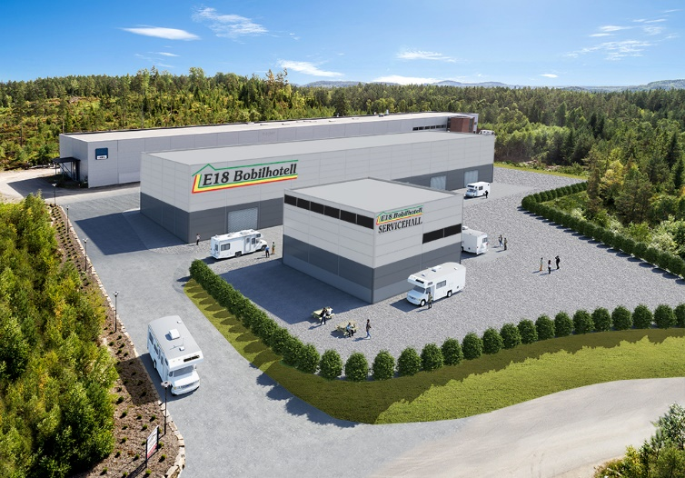

**……og nå kommer snart våren! 😉**

**Det nærmer seg tiden for uttak fra vinterlagringen og vi minner om hvilke dager vi har satt av til dette.**

**Uttak av objekter fra vinterlagring skjer på følgende datoer/klokkeslett:**

**Mars:**

|  |  |  |  |  |  |  |
| --- | --- | --- | --- | --- | --- | --- |
| **Dag:** | **Tir** | **Ons** | **Lør** | **Tir** | **Fre** |  |
| **Dato:** | 14/03 | 22/3 | 25/3 | 28/3 | 31/3 |  |
| **Kl.slett:** | 12-18 | 09-20 | 10-15 | 09-18 | 12-18 |  |

**April:**

|  |  |  |  |  |  |  |  |
| --- | --- | --- | --- | --- | --- | --- | --- |
| **Dag:** | **Tir** | **Tir** | **Lør** | **Tir** | **Lør** | **Tir** |  |
| **Dato:** | 4/4 | 11/4 | 15/4 | 18/4 | 22/4 | 25/4 |  |
| **Kl.slett:** | 09-15 | 09-18 | 10-15 | 09-15 | 10-15 | 09-15 |  |

**NB! Det må gis bestemt beskjed til Bernt noen dager i forveien om hvilken av de ovennevnte dager/klokkeslett som ønskes benyttet. Dette slik at vi kan tilpasse oss og være på plass når dere kommer.**

**Husk også å bestille plass til neste sesong!**

**Husk vi har også sommerhotell – se egen info. som kommer om kort tid! 😉**

**Kontakt:**

**Bernt 951 21 821**

E-post: [post@e18bobilhotell.no](mailto:post@e18bobilhotell.no)

Web: [www.e18bobilhotell.no](http://www.e18bobilhotell.no)